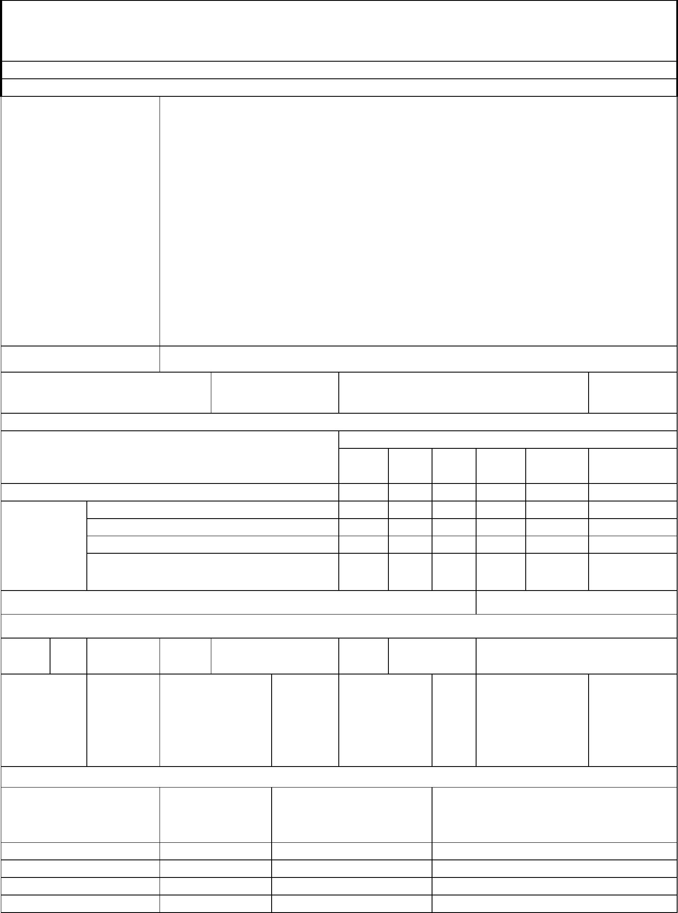
АКТ
ОБЩЕГО (ОСЕННЕГО) ОСМОТРА ОБЩЕГО ИМУЩЕСТВА МНОГОКВАРТИРНОГО ДОМА,
РАСПОЛОЖЕННОГО ПО АДРЕСУ: ул. Некрасовская 48
г. Владивосток
26 августа 2024 г.
ОБЩИЕ СВЕДЕНИЯ
ООО «Управляющая компания СТАНДАРТ»
ИНН / КПП: 2537054082 / 253701001
ОГРН: 1082537004395
БИК: 040507705
Наименование
организации,
управляющей
Юридический адрес: 690012, Приморский край, г. Владивосток, ул. Калинина, д.84
Фактический адрес: 690012, Приморский край, г. Владивосток, ул. Калинина, д.84,
оф. 9, оф. 10
(обслуживающей)
МКД, реквизиты,
контактные данные
Телефон (диспетчер): 8(423) 201-28-21
р/сч: 40702810500080000281 в ПАО «Дальневосточный банк» г. Владивостока
Кор/сч: 30101810900000000705
e-mail: ukstandart-dv@mail.ru
Генеральный директор: Чернега Наталья Алексеевна
1. Тип МКД
многоквартирный дом
1979
2. Год постройки (ввода в
эксплуатацию)
3. Дата последнего капитального
ремонта:
4. Участие в региональных программах, программах Фонда ЖКХ
по видам работ
ХВС
Программы капитального ремонта:
и другие
виды работ
кровля ОПУ фасад ГВС
Выделено средств всего, руб.
В том числе: выделено фондом ЖКХ, руб.
выделено субьектом РФ, руб.
выделено муниципалитетом, руб.
выделено собственниками жилья, руб.
5. Дата проведения энергетического обследования
6. Характеристика объекта
износ, 59 этажность
%
9
количество
подъездов
2
количество
квартир
389
общая
площадь
дома, кв.м.
10 613,40 общая площадь 8 006,80
общая
0
общая площадь
мест общего
пользования,
кв.м.,
2 606,60
жилых
помещений,
кв.м.
площадь
нежилых
помещений,
кв.м.
7. Инженерное оборудование
наименование
количество, шт. наличие общедомовых
приборов учета
примечание
тепловой пункт
водомерный узел
тепловой ввод
1
1
1
1
Нет
Нет
Нет
Да
водопроводный ввод

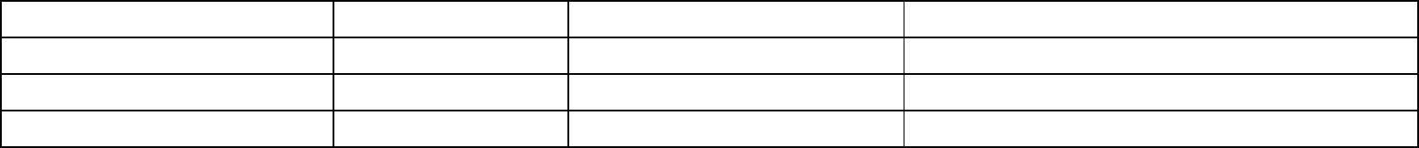
электрический ввод
газовый ввод
1
0
0
2
Да
Нет
Нет
Нет
система АППЗ и ДУ
лифты


8. Описание основных конструктивных элементов
наименование
площадь, кв.м.
элемента
описание
Кровля плоская, совмещенная; из рулонных гидроизоляционных
материалов. Водосток внутренний, организованный.
кровля
1233.84
Несущие железобетонные панели с заводской отделкой
стены наружные (фасад)
стены внутренние
перекрытия
4375.8
1526.4
12338.4
Железобетонные панели
Выполнены из сборных железобетонных многопустотных плит
Выполнены из железобетонных сборных конструкций с
опиранием на межэтажные перекрытия. Ограждения –
металлические с креплением через закладные детали.
Деревянные поручни.
лестницы
252.0
Оконные заполнения
Дверные заполнения
45.0
12.0
Пластиковые
Входные двери, дверь в подвал, выходы на кровлю
металлические, тамбурные двери деревянные.
Ленточный из железобетонных блоков
фундамент
подвал
353.95
1060.1
Стены – фундаментные блоки, железобетонные панели.
Устроена контейнерная площадка
придомовая территория
2630
9. Описание внутренних инженерных систем
наименование системы
описание
Централизованное, от городских сетей МУПВ «ВПЭС». Установлены 2
измерительных комплекса учёта (собственность МУПВ "ВПЭС")
электроснабжение
Централизованная, от сетей МУПВ «ВПЭС». Выполнена стальными
водогазопроводными трубами.
горячее водоснабжение
Централизованная, от городских сетей КГУП «Приморский водоканал», выполнена
стальными водогазопроводными трубами. Установлен ОДПУ : ВСКМ – 90/50 №
139164
холодное
водоснабжение
Централизованная, выпуск в городские сети КГУП «Приморский водоканал»,
выполнена чугунными трубами.
Водяная, централизованная, от сетей МУПВ «ВПЭС». Выполнена стальными
водогазопроводными трубами. Установлен 1 тепловой узел в подвальном
помещении.
водоотведение
отопление
Естественная, вытяжная
вентиляция
Лифты
В 2016 году становлены лифты пассажирские №56192 и № 56193
грузоподъёмностью 400 кг каждый.
Выполнен асбоцементными трубами, мусороприёмные ковши установлены в
лифтовых холлах на каждом этаже, мусороприёмная камера устроена в помещении
рядом с тамбуром 1-го подъезда.
мусоропровод
АППЗ и ДУ
Отсутствует
10. Источники:
теплоснабжения
энергоснабжения
ОА "ДГК"
ПАО "ДЭК"

водоснабжения
газоснабжения
КГУП "Приморский водоканал"
отсутствует


Комиссия в составе:
Председатель комиссии:
И.о. главного инженера ООО "УК СТАНДАРТ"
Члены комиссии:
Бондаренко Е.В.
Климовский А.Д.
Инженер ПТО ООО "УК СТАНДАРТ"
произвела общий (осенний) осмотр элементов общего имущества многоквартирного дома.
При осмотре установлено следующее:
РЕЗУЛЬТАТЫ ОСМОТРАКОНСТРУКЦИЙ И ИНЖЕНЕРНОГО ОБОРУДОВАНИЯ
Наименование
конструктивных
элементов и
Оценка технического состояния
конструктивных элементов и
инженерного оборудования, в том
работоспособное
№
п/п
Дефекты, выявленные при осмотре
1
2
3
Фундамент
При визуальном осмотре дефекты не выявлены.
Процент износа - 70%
Цоколь (подвал)
Стены наружные
работоспособное
Процент износа - 70%
работоспособное
При визуальном осмотре дефекты не выявлены.
Массовое отслоение, выветривание раствора из стыков;
повреждение облицовки или фактурного слоя панелей; следы
протечек внутри здания. Промерзание стен, разрушение заделки
стыков
Процент износа - 50%
4
5
Стены внутренние
Фасад
работоспособное
Процент износа - 60%
Провести визуальный осмотр элементов «перегородки и стены
внутренние» в полном объёме не представилось возможным.
работоспособное
Процент износа - 50%
Массовое отслоение, выветривание раствора из стыков;
повреждение облицовки или фактурного слоя панелей; следы
протечек внутри здания. Промерзание стен, разрушение заделки
стыков
6
Несущие и
ограждающие
конструкции
работоспособное
Процент износа - 50%
Массовое отслоение, выветривание раствора из стыков;
повреждение облицовки или фактурного слоя панелей; следы
протечек внутри здания. Промерзание стен, разрушение заделки
стыков
7
8
9
Водостоки
Перекрытия
Отмостка
ограниченно-работоспособное
Процент износа - 80%
работоспособное
Процент износа - 60%
ограниченно-работоспособное
Процент износа - 80%
При визуальном осмотре дефекты не выявлены.
Провести визуальный осмотр элементов «перекрытия» в полном
объёме не представилось возможным.
Массовые разрушения покрытия и основания
10 Крыша
ограниченно-работоспособное
Процент износа - 70%
Вздутие поверхности, трещины, разрывы (местами верхнего слоя
кровли, требующие замены до 10% кровли); проникновение влаги
в местах примыканий к вертикальным поверхностям; повреждение
деталей водоприемного устройства. Разрушение верхнего и
местами нижних слоев покрытия; вздутия, требующие замены от
10 до 25% кровельного покрытия; ржавление и разрушение
настенных желобов или водоприемных устройств, свесов и
компенсаторов; протечки кровли местами;
11 Полы
ограниченно-работоспособное
Процент износа - 80%
Мелкие сколы и трещины отдельных плиток на площади до 20 %
12 Перегородки
работоспособное
износа - 60%
Процент Провести визуальный осмотр элементов «перегородки и стены
внутренние» в полном объёме не представилось возможным.
13 Оконные заполнения работоспособное
износа - 25%
14 Дверные заполнения работоспособное
износа - 30%
Процент В ходе визуального осмотра дефекты не выявлены.
Процент При визуальном осмотре дефекты не выявлены.
Процент Выбоины и сколы местами в ступенях, перила повреждены
15 Лестничные клетки
работоспособное
износа - 70%
16 Балконы и лоджии
Отсутствуют


17 Общие коридоры и
Ограниченно- работоспособное
Процент износа -80%
Штукатурка - Глубокие трещины, мелкие пробоины, отслоение
накрывочного слоя местами. Выпучивание или отпадение
штукатурки местами, менее 10 м2 на площади до 25 %. Отпадение
штукатурки и листов большими массивами на площади более 50 %,
при простукивании легко отстает или разбирается руками. Окраска
водными составами: Окрасочный слой растрескался, потемнел и
загрязнился. Следы протечек, ржавые пятна, отслоение, вздутие и
отпадение окрасочного слоя со шпаклевкой; на поверхности
глубокие трещины, царапины, выбоины.Окраска безводными
составами Потемнение и загрязнение окрасочного слоя, матовые
пятна и потеки. Сырые пятна, отслоение вздутие и местами
отставание краски со шпаклевкой до 10 % поверхности. Массовые
пятна, отслоение, вздутия и отпадение окрасочного слоя со
шпаклевкой
тамбуры
18 Система отопления
Ограниченно- работоспособное
Процент износа -80%
отдельные хомуты на стояках и магистралях; значительные
нарушения теплоизоляции магистралей. Капельные течи в
отопительных приборах и местах их врезки; следы протечек в
отопительных приборах, следы их восстановления, большое
количество хомутов на стояках и в магистралях, следы их ремонта
отдельными местами и выборочной заменой; коррозия
трубопроводов магистралей; неудовлетворительная работа
радиаторов чугунных


19 Автоматизированные Отсутствуют
тепловые пункты
20 Общедомовые узлы
учета потребления
тепловой энергии
Отсутствуют
21 Элеваторные узлы
Ограниченно- работоспособное
Процент износа -80%
В положениях ВСН 53-86(р), отсутствуют данные в отношении
элемента «элеваторные узлы системы отопления» о признаках
дефектов, определяемых визуальным способом
системы отопления
22 Система горячего
Ограниченно- работоспособное
Процент износа -80%
нарушение работы отдельных полотенцесушителей (течи,
нарушение окраски, следы ремонта); нарушения теплоизоляции
магистралей и стояков; поражение коррозией магистралей
отдельными местами. Неисправность смесителей и запорной
арматуры; следы ремонта трубопроводов и магистралей (хомуты,
заплаты, замена отдельных участков); неудовлетворительная
работа полотенцесушителей; значительная коррозия
трубопроводов
водоснабжения
23 Общедомовые узлы
учета потребления
ГВС
Отсутствует
24 Система холодного
Ограниченно- работоспособное
Процент износа -80%
отдельные повреждения трубопроводов (свищи, течи); поражение
коррозией отдельных участков трубопроводов. Расстройство
арматуры (до 40 %); следы ремонта трубопроводов (хомуты,
заварка, замена отдельных участков); значительная коррозия
трубопроводов
водоснабжения
25 Общедомовые узлы
учета потребления
ХВС
Отсутствуют
26 Система
Отсутствует
Отсутствуют
газоснабжения
27 Общедомовые узлы
учета потребления
газа
28 Система канализации Ограниченно- работоспособное
При визуальном осмотре дефекты не выявлены.
Процент износа -80%
29 Система
Ограниченно- работоспособное
Повреждение изоляции магистральных сетей в отдельных местах,
потеря эластичности изоляции проводов, открытые проводки
покрыты значительным слоем краски, отсутствие части приборов
и крышек к ним, следы ремонта вводно-распределительных
устройств (ВРУ)
электроснабжения и Процент износа -70%
освещения
30 Общедомовые узлы
учета потребления
электроэнергии
В соответствии с положениями Федерального Закона от 26.03.2003 г. № 35-ФЗ «Об электроэнергетике» и
Федерального закона от 27.12.2018 г. № 522-ФЗ «О внесении изменений в отдельные законодательные
акты Российской Федерации в связи с развитием систем учета электрической энергии (мощности) в
Российской Федерации» с 01.07. 2020 года, ответственность за коммерческий учет электроэнергии
перенесена с потребителей на сетевые организации и гарантирующих поставщиков (постановление
Правительства РФ от 29 июня 2020 г. № 950). Таким образом, общедомовые приборы учёта
электроэнергии выведены из состава общего имущества собственников помещений МКД.
31 Система вентиляции работоспособное
Процент В ВСН 53-86(р), отсутствуют данные о признаках дефектов
элемента "система вентиляции", определяемых визуальным
способом
износа -60%
32 Мусоропровод
Ограниченно- работоспособное
При визуальном осмотре дефекты не выявлены.
Процент износа -70%
33 Система АППЗ и
Отсутствует
дымоудаления
34 Внутренний
Отсутствует
пожарный водопровод

